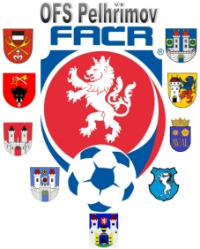

Fotbalová Asociace české republiky

Okresní fotbalový svaz PELHŘIMOV, Friedova 1464, 393 01, Pelhřimov

ÚZ STK ze dne 22.11.2017

STK upozorňuje oddíl Sokola Plačkov na povinnost uhradit paušální náhradu za nedostavení se k mistrovskému utkání 2017613A1A1301 dle SŘ.
Částku 2.000 Kč uhradit do 29.11.2017, na účet č. 2800841595/2010 (Maraton PE) , jinak postup dle DŘ.

Zapsal:

Milan Reich Jiří Nepraš
sekretář OFS Pelhřimov předseda STK OFS

IČO: Bankovní spojení Kontakty
22882847 KB Pelhřimov tel+fax 565 324 211, 777 641 464
č. ú. 107-490070297/0100 e-mail: milan.reich@seznam.cz

